

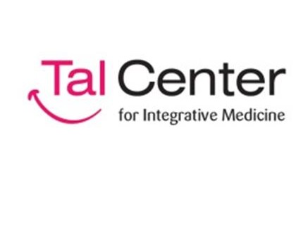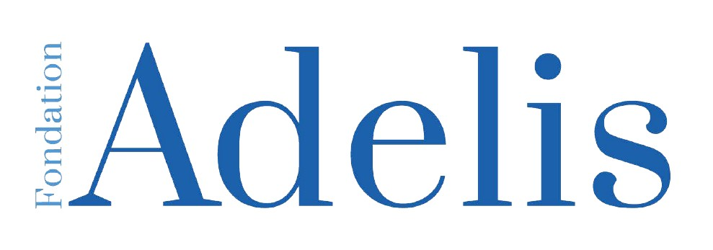

# Collaboration entre le Technion et le Tal Center

# Effet de la médecine intégrative

**sur**

**les neuropathies périphériques induites par chimiothérapie**

**Essai multicentrique contrôlé randomisé**

## Rapport d’avancement intermédiaire

## Mars 2018

Dr Elad Schiff

Centre médical Bnai Zion

Prof. Eran Ben-Arye

Services de santé Clalit, Centre médical Lin, Haïfa

Dr. Noah Samuels

Tal Center pour l’oncologie intégrative, Centre médical Sheba

## Introduction

Le projet a considérablement avancé depuis son lancement et nous avons résolu de nombreuses difficultés auxquelles nous avons été confrontés dans le cadre de la conception et de la mise en œuvre d’une étude de recherche clinique multicentrique d’une telle ampleur. Les avancées incluent notamment à ce jour :

### Comité de révision interne (Comité d’Helsinki)

Les trois centres médicaux participants (le centre médical Chaim Sheba de Tel Hashomer ; les services de santé Clalit, le centre hospitalier Carmel et le centre médical de Haïfa ; et le centre médical Bnai Zion de Haïfa) ont à présent approuvé le protocole de l’étude.

L’obtention de cette approbation auprès du Comité de révision interne a nécessité plusieurs échanges afin de répondre aux demandes de ses examinateurs.

L’approbation du comité devra être renouvelée un an après la date initiale d’autorisation (novembre 2018 pour Bnai Zion, décembre 2018 pour Sheba et Clalit).

L’étude figure également sur le site ClinicalTrials.gov du NIH <https://clinicaltrials.gov/ct2/show/NCT03290976>

### Recrutement du personnel infirmier de l’étude

Ilanit Shalom-Sharabi est désormais nommée infirmière de l’étude. Elle est infirmière clinicienne à l’hôpital HaSharon du centre Clalit. Dans le cadre de son doctorat (PhD) à l’université d’Haïfa, elle a travaillé plusieurs années en tant qu’infirmière d’étude dans de nombreux projets collaboratifs menés par des centres médicaux affiliés au Tal Center et au Technion. Nous avons reçu l’autorisation spéciale de la Direction des soins infirmiers du Clalit pour libérer Ilanit d’une partie de sa charge de travail au sein de l’hôpital HaSharon pour se consacrer à ce projet.

### Recrutement et coordination des acuponcteurs

Le centre médical Bnai Zion a recruté Tzah Nahumi, acuponcteur, spécifiquement pour ce projet. Le processus de recrutement est particulièrement complexe au niveau de l’organisation, et il intervient dans le département oncologie depuis février 2018.

Outre l’actuelle interaction « virtuelle » entre les praticiens de médecines parallèles engagés dans ce projet, un atelier a été organisé le 1er janvier 2018 au centre médical Bnai Zion. Cet atelier consistait en une revue des comptes-rendus de l’étude, une discussion sur l’application de formules médicinales sur les points d’acuponcture dans le groupe traité (par rapport au groupe témoin), et l’identification des difficultés potentielles pouvant être identifiées durant l’étude, ainsi que des méthodes qui permettraient de les résoudre. Un groupe WhatsApp des acuponcteurs participants a été constitué. Il est activement utilisé pour partager des articles et techniques utiles dans le traitement des neuropathies. Ce sont autant de réalisations importantes.

### Publication antérieure

Ce projet est prévu pour deux ans, au terme desquels les résultats seront analysés et publiés dans une revue médicale à comité de lecture. Dans le cadre de l’élaboration du protocole, une étude préliminaire de l’effet de l’acuponcture et d’autres modalités de médecine parallèle a néanmoins été menée au sein l’étude du protocole d’enregistrement en cours au centre médical Lin d’Haïfa. L'article, intitulé *Effect of a Complementary/Integrative Medicine Treatment Program on Taxane-Induced Peripheral Neuropathy: A Brief Report* (Effet d’un programme thérapeutique par une médecine parallèle/intégrative sur une neuropathie périphérique induite par un taxane : rapport sommaire) a été validé pour être publié par l’International Journal of Gynecological Cancer, des modifications mineures sont en cours. Il contient une mention relative au soutien reçu de la Fondation Adelis. Nous vous transmettrons une copie de cet article dès sa publication.

### Début de l’étude

En suivant un long processus auprès des services administratifs de l’hôpital de Tel Hashomer, nous avons fait l’acquisition d’outils d’évaluation sensorielle Von Frey aux États-Unis et attendons de les recevoir. Ils nous permettront de procéder à l’évaluation physique des patients.

Nous commençons à présent le recrutement des patients.

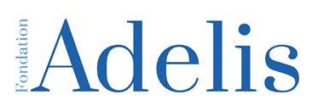

Le Technion et le Tal Center remercient la

pour son soutien dans ce projet collaboratif



## Collaboration entre le Technion et le Tal Center

## Effet de la médecine intégrative

**sur**

**les neuropathies périphériques induites par chimiothérapie**

**Essai multicentrique contrôlé randomisé**

**État financier du Technion en février 2018**

|  |  |  |
| --- | --- | --- |
|  | **$** | **$** |
| **RECETTES** |  |  |
|  |  |  |
| Don reçu de la Fondation Adelis |  | 98 376 |
|  |  |  |
| **DÉPENSES** |  |  |
|  |  |  |
| Rémunération du personnel de laboratoire | 13 142 |  |
|  |  |  |
| Rémunération des acuponcteurs (Bnai Zion) | 26 015 |  |
|  |  |  |
| Rémunération du Dr Gressel | 25 849 |  |
|  |  |  |
| **Total des dépenses** |  | 65 006 |
|  |  |  |
| **Solde disponible du fonds** |  | **33 370 $** |

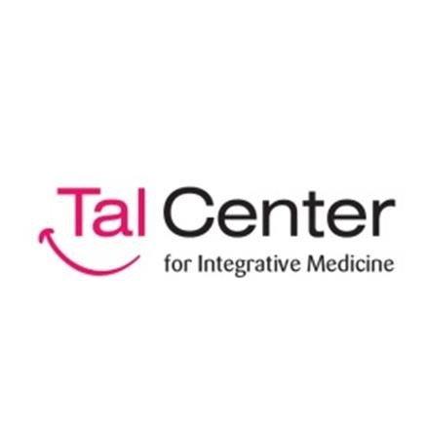

## Collaboration entre le Technion et le Tal Center

## Effet de la médecine intégrative

## sur

## les neuropathies périphériques induites par chimiothérapie

## Essai multicentrique contrôlé randomisé

## État financier du Tal Center en avril 2018

|  |  |  |
| --- | --- | --- |
|  | **$** | **$** |
| **RECETTES** |  |  |
|  |  |  |
| Don reçu de la Fondation Adelis |  | 98 376 |
|  |  |  |
| **DÉPENSES** |  |  |
|  |  |  |
| Rémunération de l’acuponcteur (Tal Center) | 3 486 |  |
|  |  |  |
| Kits d’évaluation sensorielle Von Frey (x 4) | 2 113 |  |
|  |  |  |
| **Total des dépenses** |  | 5 599 |
|  |  |  |
| **Solde disponible du fonds** |  | **92 777 $** |